特斯拉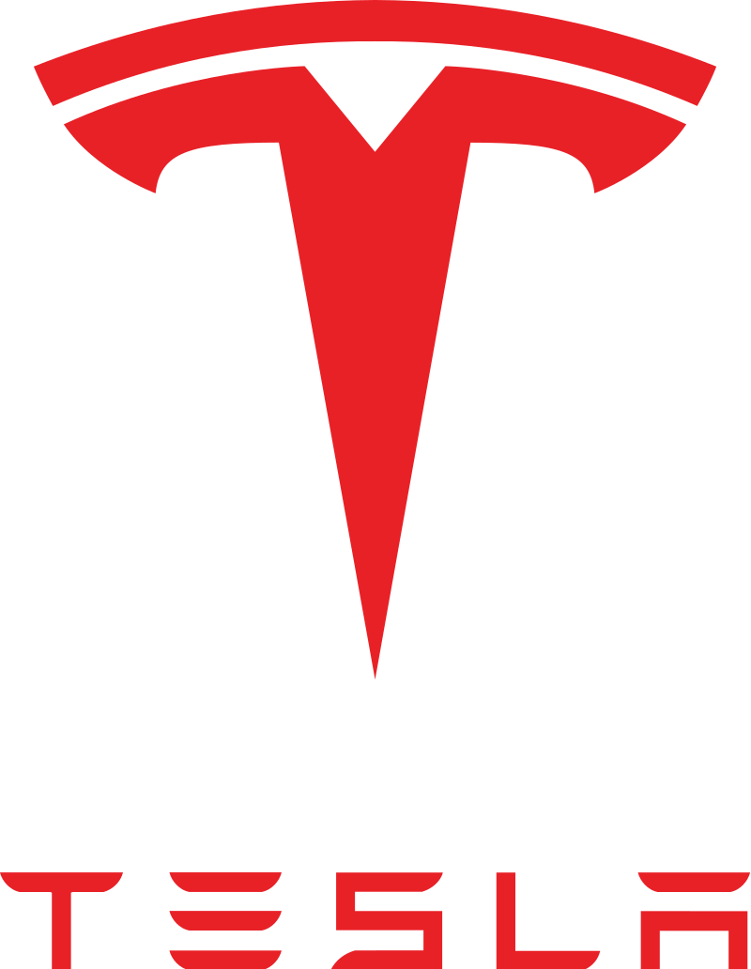
40609葉承翰

1.歷史2003年7月1日，馬丁·艾伯哈德和馬克·塔彭寧創立特斯拉汽車公司（Tesla Motors），創始人將公司命名為「特斯拉汽車(Tesla Motors)」，以紀念物理學家尼古拉·特斯拉公司成立後不久，工程師萊特成為公司的第3號員工。

2004年，伊隆·馬斯克輪投資人的身份加入該公司成為董事長，並雇用鋰電池專家史特勞貝爾和組成公司早期團隊。2007年8月，時任公司11月，艾伯哈德被逐出董事會，轉由Michael Marks接任臨時執行長，11月末接任新的執行長。另一位創始人馬克·塔彭寧則先擔任公司的財務長、副總裁等職位直到2008年，二位創始人先後離開特斯拉公司，2008年10月，馬斯克成為特斯拉的第四任
特斯拉汽車臺北內湖區展示中心兼保修廠
位於臺北捷運圓山站附近的特斯拉電動車的專屬充電站
特斯拉研發的第一輛車是以英國蓮花汽車為基礎的純電動跑車Tesla Roadster，該車是首輛使用鋰離子電池的汽車，也是第一輛充電能行駛超過200英里的電動汽車。其跑車型號從0加速到60mph只需3.7秒，根據公司的環境測試，能量效率為Toyota Prius的兩倍。從2008年至2012年，特斯拉在31個國家銷售超過2250輛Roadsters從2010年開始，特斯拉為英國和愛爾蘭市場生產右側行駛，並擴大銷售至澳大利亞，日本，香港和新加坡。公司從2011年停止在美國市場接受訂單。
2009年3月26日，特斯拉為全電動豪華車Tesla Model S揭幕，預期基礎價格為稅前57400美元，引發全世界電動車熱潮。2010年起接手新聯合汽車製造公司的舊廠區，成為北美生產中心。
除純電動車外，特斯拉也為其他汽車公司的電動車提供電池等的零件。對多顆電池能源管理的技術是Tesla的優勢所在。2014年7月，特斯拉和松下合作，在美國建設鋰電池工廠（Giga Factory）以滿足自己的鋰電池需求，並降低鋰電池的成本。
2016年2月，特斯拉獲得Tesla.com域名，在此之前此域名由矽谷工程師格羅斯曼（Stu Grossman）於1992年註冊但未曾使用，改以Teslamotors.com的域名替代 。
1.Maxwell
2019年2月4日，特斯拉宣佈以換股方式斥資2.18億美元收購超級電容器製造商Maxwell，其核心技術有乾電池電極技術和超級電容驅動的能源儲存業務[24]，隨後Maxwell將與特斯拉的一家子公司合併，成為特斯拉的全資子公司，不過鋰電池仍然會由Panasonic進行製造。2019年5月16日，特斯拉完成對Maxwell的收購，正式接管電池技術。

2020年12月23日，特斯拉首席執行官伊隆·馬斯克於Twitter透露，以往欲將公司賣盤予蘋果公司，但未能成功，當時作價僅現價十分之一。

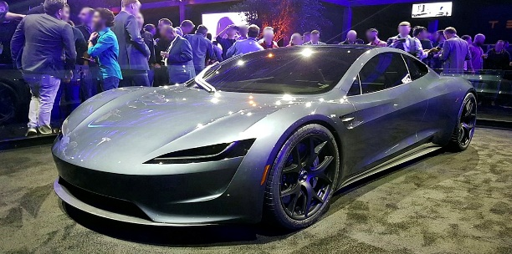
https://zh.wikipedia.org/zh-tw/%E7%89%B9%E6%96%AF%E6%8B%89_(%E5%85%AC%E5%8F%B8)

